САНКТ-ПЕТЕРБУРГСКОЕ ГОСУДАРСТВЕННОЕ БЮДЖЕТНОЕ ПРОФЕССИОНАЛЬНОЕ
ОБРАЗОВАТЕЛЬНОЕ УЧРЕЖДЕНИЕ
«ПОЛИТЕХНИЧЕСКИЙ КОЛЛЕДЖ ГОРОДСКОГО ХОЗЯЙСТВА»

Отчёт
по практической работе № 20
Тема: «Midnight commander»
Дисциплина: Организация администрирования компьютерных систем

Специальность (09.02.06) Сетевое и системное администрирование
Группа СА-22-2

Выполнили студенты: Худяшев Николай Витальевич &
Шуктомов Николай Владимирович
Проверил преподаватель: Травкина Ю.И.

Санкт-Петербург
2025
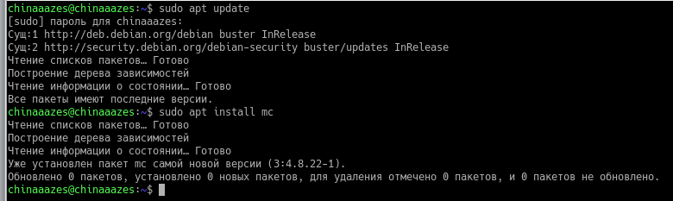
Рисунок 1 – установка mc
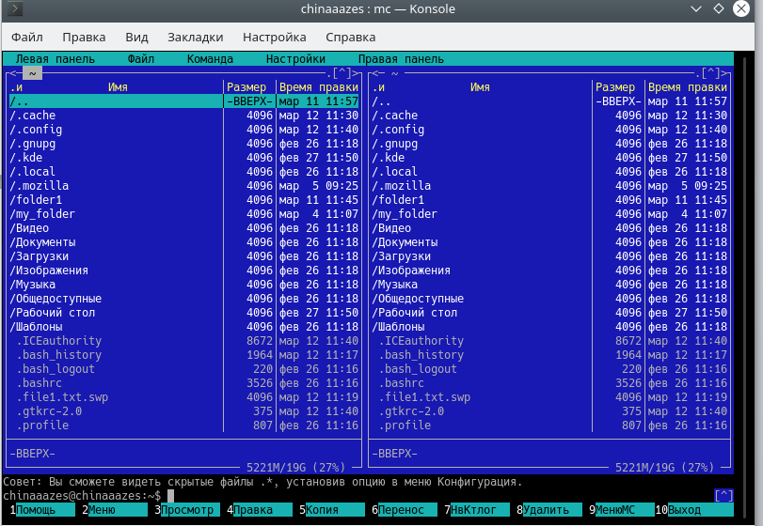
Рисунок 2 – интерфейс mc
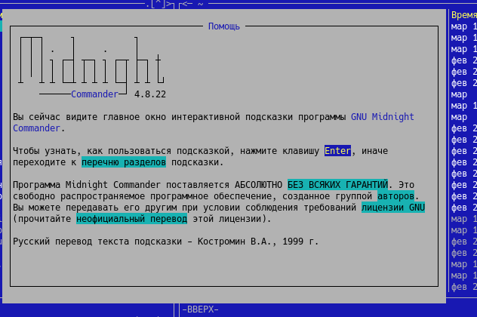
Рисунок 3 - F1 (помощь)
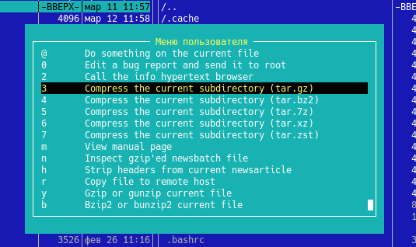
Рисунок 4 - F2 (Меню пользователя)
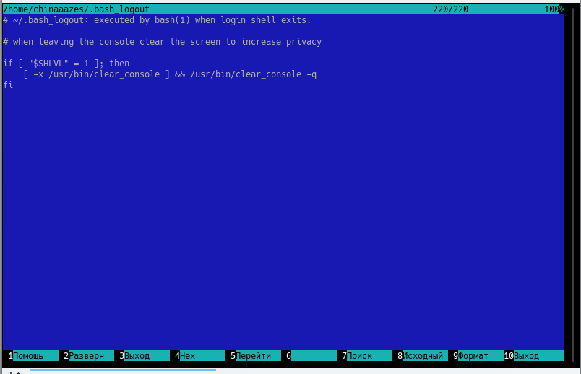
Рисунок 5 - F3 (просмотр файла)
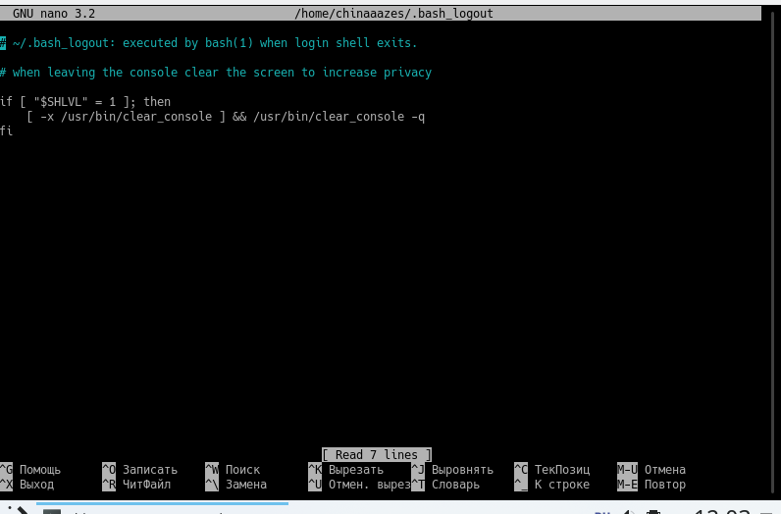
Рисунок 6 - F4 (правка в текстовом редакторе)
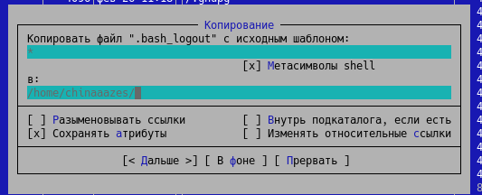
Рисунок 7 - F5 (копирование файла)
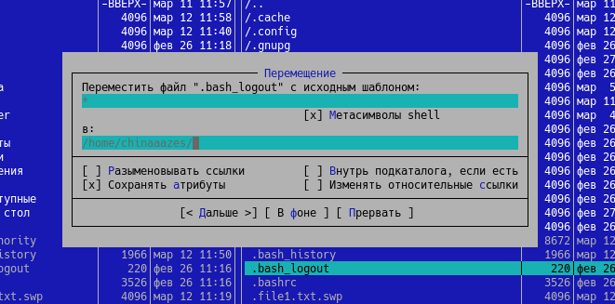
Рисунок 8 - F6 (перемещение файла)
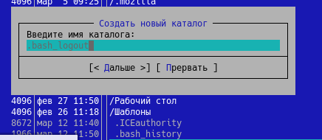
Рисунок 9 - F7 (создание нового каталога)
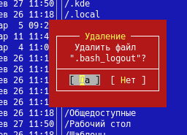
Рисунок 10 - F8 (удаление файла)
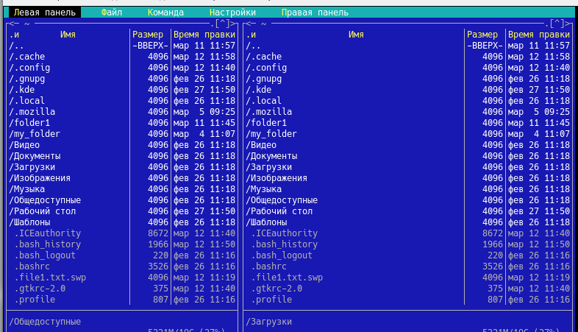
Рисунок 11 - F9 (управление верхней панелью)
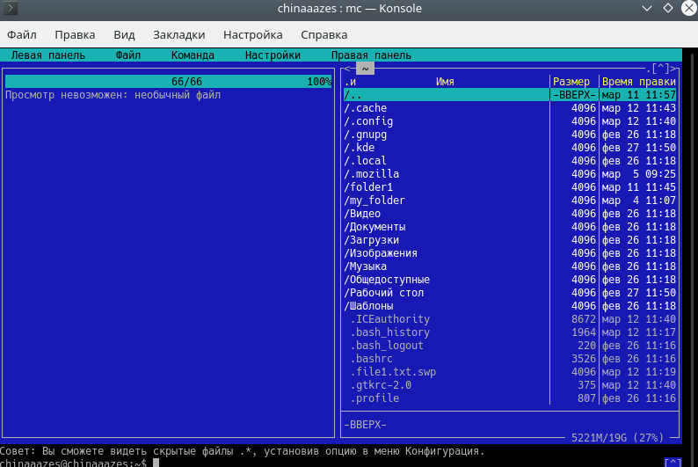
Рисунок 12 - Быстрый просмотр
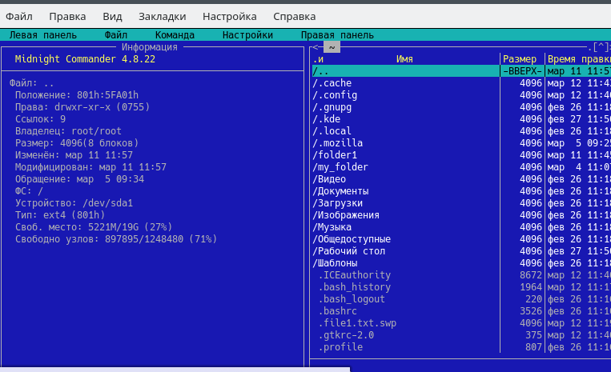
Рисунок 13 - Информация
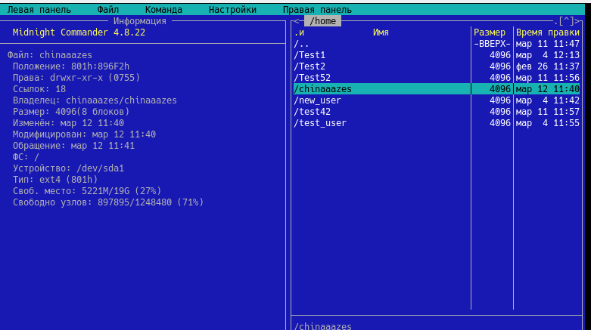
Рисунок 14 - Файл
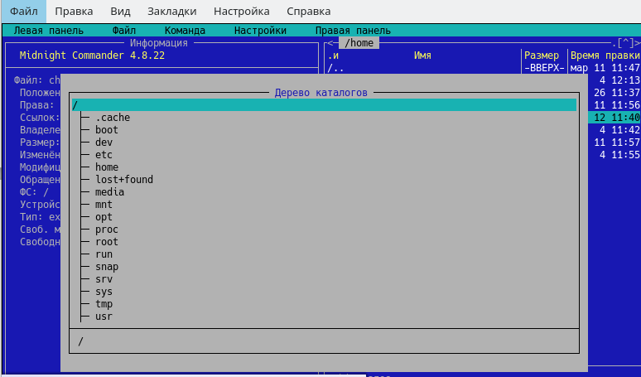
Рисунок 15 - Команда – дерево каталогов
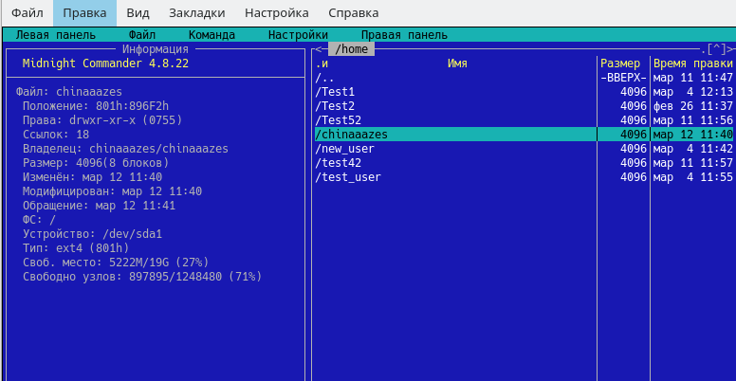
Рисунок 16 - Поменял размеры панелей в настройках
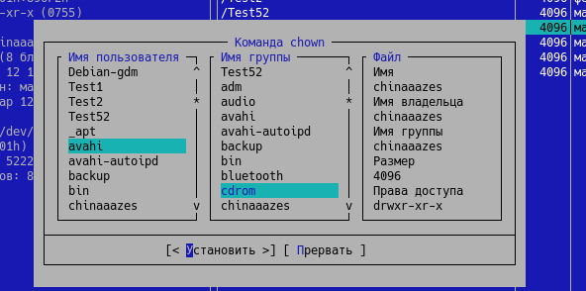
Рисунок 17 - Смена владельца
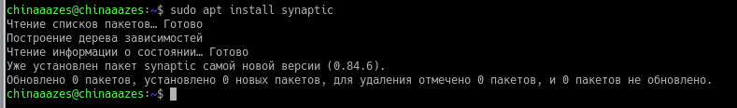
Рисунок 18 - Установка synaptic

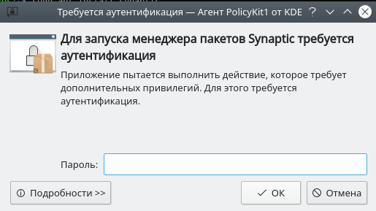
Рисунок 19 - запрос данных аутентификации в менеджере пакетов synaptic.
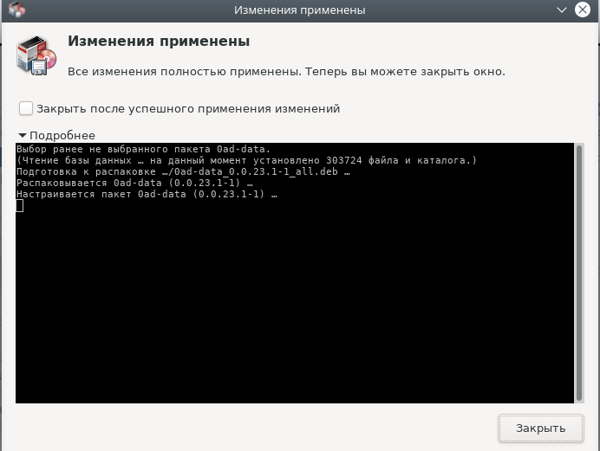
Рисунок 20 – удачная установка пакета

16. Основные понятия systemctl в Debian
systemctl — это утилита для управления службами и состоянием системы в Linux, использующая systemd. Основные команды включают запуск (start), остановку (stop), перезапуск (restart) и проверку статуса служб (status). Система позволяет создавать и настраивать юниты (unit files), которые определяют поведение служб. systemctl также управляет состоянием системы, включая перезагрузку (reboot), выключение (poweroff) и переход в спящий режим (suspend). Логирование событий осуществляется через journalctl.

17. Роль системы управления виртуализацией
Системы управления виртуализацией (VMM, Virtual Machine Manager) позволяют централизованно управлять виртуальной инфраструктурой. Они предоставляют инструменты для создания, настройки и мониторинга виртуальных машин, а также управления ресурсами хостов. Примеры таких систем включают VMware vSphere, Microsoft System Center VMM и Proxmox VE. Основные функции включают балансировку нагрузки, миграцию виртуальных машин (Live Migration) и резервное копирование. Использование VMM повышает эффективность использования ресурсов и упрощает администрирование.

18. Сравнение контейнеров и виртуальных машин
Контейнеры и виртуальные машины (VM) используются для изоляции приложений, но имеют принципиальные различия. VM эмулируют полную операционную систему, включая ядро, что требует больше ресурсов. Контейнеры работают на уровне пользовательского пространства и используют общее ядро хоста, что делает их более легковесными. Docker является популярной платформой для работы с контейнерами, а Hyper-V или VMware — для VM. Выбор между ними зависит от требований к изоляции, производительности и совместимости.
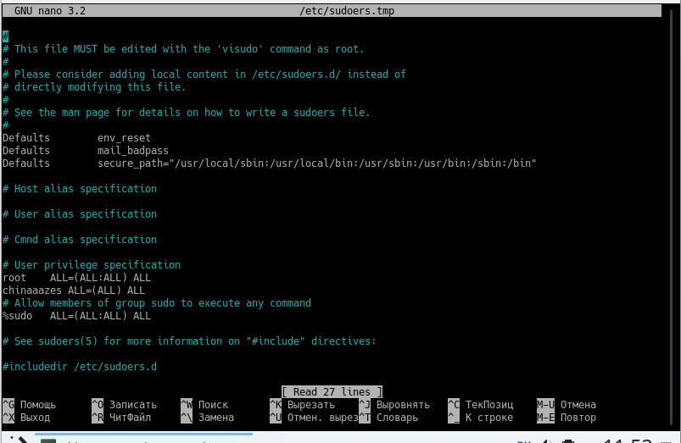
Рисунок 21 - Окно sudo visudo
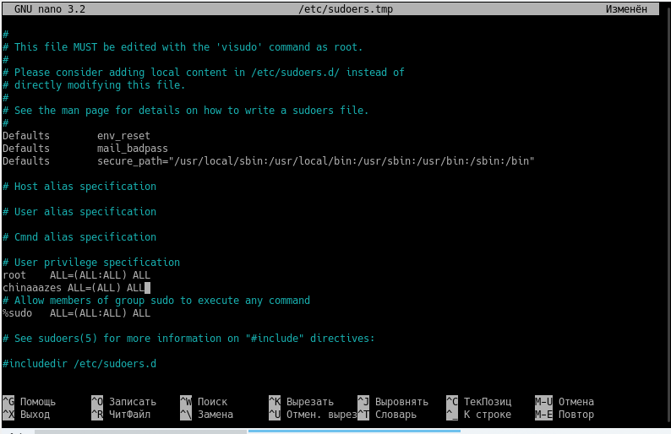
Рисунок 22 – добавление строки пользователя
Рисунок 23 – добавление пользователя в группу wheel
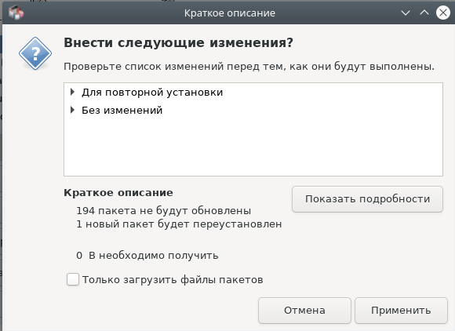
Рисунок 24 – повторная установка oad-data
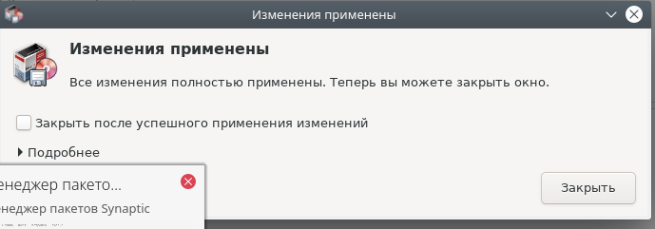
Рисунок 25 – успешное обновление.
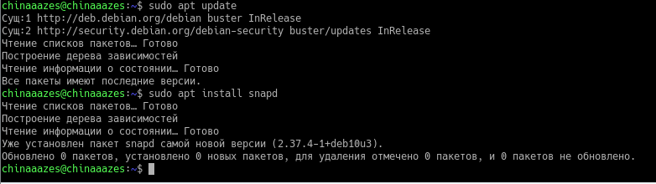
Рисунок 26 - Обновление менеджера apt и установка снапа

Контрольные вопросы
- Снапы – это
пакеты, которые кроме самой программы содержат все необходимые для ее работы библиотеки
- Команда apt check
используется для проверки пакетов на наличие ошибок, связанных с нарушением зависимостей
- Особенности установки synaptic
Ставится через sudp apt install

